Муниципальное казенное общеобразовательное учреждение
Отрокская средняя общеобразовательная школа
Филиал д/с «Улыбка»

Логопедическое занятие по теме:
«Автоматизация звука [р] в словах, предложениях»

Тропина Ольга Сергеевна
учитель-логопед

с. Отрок, 2021 год

Логопедическое занятие по теме: «Автоматизация звука [р] в словах, предложениях» для детей старшего дошкольного возраста
Цели: закрепление правильного произношения звука [р] в словах, в предложениях; развитие навыков фонематического анализа и синтеза;развитие навыка связного высказывания; формирование навыка правильного написания буквы «эр»; уточнение и активизация словаря; совершенствование памяти, внимания, мышления; развитие воздушной струи; воспитание прилежания, аккуратности.
Оборудование: предметная картинка (тигр); карточки с буквами, со словами, с предметными картинками; мяч; части дома в конвертах.
Ход занятия
I. Организационный момент.
- Договорите слово
Как большая кошка он, грациозен и умён,
Но не любит разных игр полосатый, грозный … (тигр).
- Какой последний звук в этом слове? Звук [р].
- Как вы думаете, с каким звуком мы будем сегодня работать на уроке? Мы будем работать с звуком [р].
II. Повторение пройденного материала.
1) Пальчиковая гимнастика
Ребёнок выполняет вслед за логопедом упражнения для развития мелкой моторики.
- Ты, утенок, не пищи,
Лучше маму поищи. (Сжимание и разжимание пальцев)

- Полетели птички,
Птички – невелички.
Сели птички. Посидели.
Опять полетели.
(Пальцы переплетены, ладони сжаты. Поднимаем и опускаем пальцы в соответствии с ритмом стиха)

- Выйду на крылечко,
Вынесу колечко.
Я его вместо игрушки
Подарить хочу Валюшке.
(Большой и указательный пальцы соединить в кольцо, остальные отвести в сторону.)
2) Дыхательная гимнастика
Упражнения: «Вертолёт», «Сдуть перо с плеча»

3)Артикуляционная гимнастика
Потренируем органы речи (Сказка о «Веселом Язычке)
- Жил был язычок за своим заборчиком, скучно ему стало и отправился он гулять. Гулял, гулял по улицам, по парку, потом устал и решил отдохнуть на скамеечке (упражнение «Лопаточка»)
- Отдохнул язычок и понял, что хочет пить. Но вот беда вода есть, а пить не из чего. Подумал, подумал Язычок и сделал себе красивую чашку. Попробуйте и вы сделать такую. (упражнение «Чашечка»)
- Пошел Язычок дальше и вдруг видит как на прекрасный цветок села пчелка и запустила в середину тоненькое острое жало. Захотелось ему узнать такой ли у него остренький язычок, как жало у пчелки. (упражнение «Иголочка»)
- Гулял Язычок, гулял, и вспомнил, что пора домой. Надо узнать который час. Покажи Язычку, как работают часы. (упражнение «Часики»)
- Устал Язычок, а домой идти далеко. И тут видит лошадка детей катает, и решил он прокатиться домой на лошадке. (упражнение «Лошадка»).
4) Проверка домашнего задания
- Произносить звук [р] громко – тихо, длительно – коротко.
- Произносить чистоговорки
Ра – ра – ра – высокая гора, ро – ро – ро – новое перо,
ру – ру – ру – скачет кенгуру, ры – ры – ры – синие шары.
III.Сообщение темы занятия.
Сегодня на занятии мы продолжаем работать со звуком [р].
IV. Изучение нового материала.
- Поставить цифры над буквами, в порядке увеличения букв (приложение 1)
РШАУГ
УКГЕУНР

УРАТБ
- Какие слова получились? Груша, кенгуру, труба, парус.
- Сколько в этих словах слогов? Два, три слога.

2) Зачеркнуть все неправильные буквы [эр] (приложение 2)
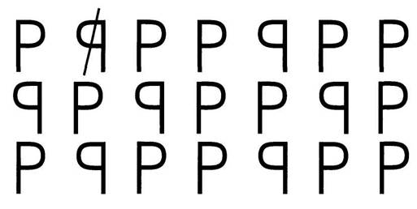
3) Посчитать количество слов в предложении. Назвать слова, в которых есть звук [р].
- Роет землю старый крот. В этом предложении четыре слова, слова со звуком [р]: роет, старый, крот.
- Врач несёт градусник.
Карась плавает под водой.
Корова любит есть траву.
4) Буквы смыло дождиком. Обвести все буквы, а затем их верно прочитать (приложение 3)

V. Физкультминутка.
Под весёлые напевы повернёмся вправо – влево,
Руки вверх, руки вниз, вверх и снова вниз.
Вправо шаг, на месте стой, топни правою ногой,
Влево шаг, на месте стой, топни левою ногой,
Повернёмся мы друг к другу,
Правую дам руку другу.
5) Назвать повторяющиеся картинки (рыбы, ромашки, ручки, ракеты) (приложение 4)
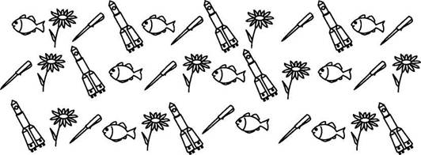
Все рыбы обвести в синий круг, ромашки – в жёлтый, ручки – в красный, ракеты – не обводить.
6) Игра с мячом. Заменить первый звук в слове на звук [р].
Танец – ранец, нога – рога, мычать – рычать, высь – рысь, пыжик – рыжик, козы – розы, мука – рука.
7) Задание в парах. Рассмотреть картинки, назвать лишнюю картинку в каждом домике, объяснить свой ответ, подобрать обобщающее слово к картинкам, которые у вас остались (приложение 5)
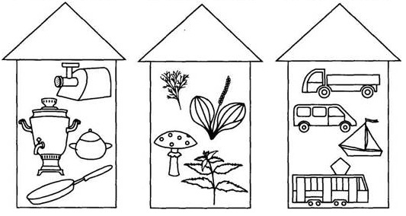

самовар, сахарница,
сковорода, мясорубка
крапива, подорожник,
мухомор, укроп
трамвай, парусник,
грузовик, маршрутка

Крапива, подорожник, мухомор, укроп – лишняя картинка мухомор, т.к. мухомор – это гриб, а крапива, подорожник, укроп – травы.
Трамвай, парусник, грузовик, маршрутка – лишняя картинка парусник, т.к. он плавает по воде, а трамвай, грузовик, маршрутка ездят по земле, это транспорт.

8) Огород (цепной текст)

Вера для Р в подарок вырастила овощи на огороде. Послушай об этом рассказ и, опираясь на картинки, попробуй пересказать его (приложение 6)
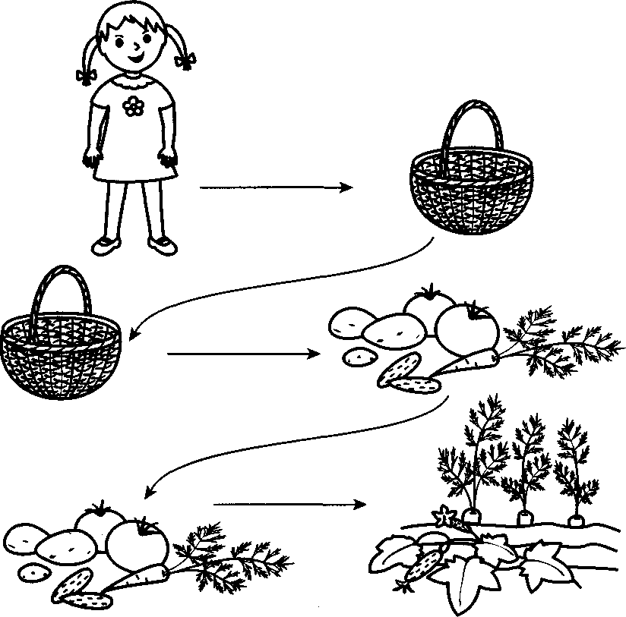

У Веры в руках корзинка.
В корзинке много помидоров, огурцов, морковки и картошки.
Помидоры, огурцы, морковка и картошка растут в огороде

VI. Подведение итогов.
- Ребята, каких результатов мы достигли на уроке?
Что у вас получилось? Что было трудно?
Что запомнилось? Что хотелось бы повторить?
Что пока не удаётся?
- Ваша задача - составить домик из частей (труба, крыша, веранда, забор с воротами), но для этого их надо раскрасить.
Если у вас было гармоничное, комфортное состояние на уроке, раскрасьте свою часть в оранжевый цвет,
если спокойное и ровное – в серый,
если тревожное – в красный (приложение 7).

